Voornemen bestuursdwang voor een boot in het Mallegat nabij de zeeverkenners te Katwijk aan de Rijn
Dit vaartuig mag niet op de hierboven beschreven locaties aanwezig zijn vanwege Artikel 5:25, Ligplaats woonschepen en overige vaartuigen
- Een boot in het Mallegat nabij de zeeverkenners in Katwijk aan de Rijn
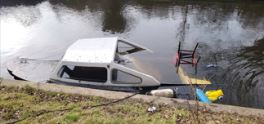
Indien de eigenaar van dit vaartuig deze niet verwijderd uit het openbare water voor 15 april 2026, dan zal dit vaartuig door de gemeente Katwijk verwijderd worden. Deze publicatie kan worden aangemerkt als een zogenaamd voornemen om bestuursdwang toe te passen als bedoeld in artikel 5:21 Algemene wet bestuursrecht (verder: Awb). Dit is op 1 april 2026 tevens bekend gemaakt met een sticker op het vaartuig. Hiermee is uitvoer gegeven aan artikel 5:24, derde lid Awb.
Als dit vaartuig niet binnen de genoemde tijd uit het openbare water verwijderd wordt dan zullen wij een definitief bestuursdwang besluit nemen. Dit betekent dat dit vaartuig wordt verwijderd en 13 weken worden opgeslagen in het gemeentelijk depot. Gedurende deze periode kan de eigenaar van dit vaartuig deze ophalen tegen betaling van de berging- en stallingkosten. Wanneer de eigenaar zich tijdens deze periode nog niet heeft gemeld, dan zal dit betreffende vaartuig worden verkocht of vernietigd.

